**Фотоотчет «День здоровья»**

Подготовила инструктор по физкультуре Трапезанян Ж.В.

С целью приобщения детей к занятиям спортом, пропаганде физической культуры и здорового образа жизни 18.10.2018 года в нашем детском саду прошел День здоровья.

В группах для родителей были оформлены информационные стенды по вопросам физического воспитания и оздоровления детей.

В День здоровья режим дня был насыщен активной деятельностью детей, включая мероприятия, предусмотренные программой физического воспитания, разнообразные  игры и досуги.

День здоровья начался с веселой утренней гимнастики под музыкальное сопровождение «Все зарядку делают».

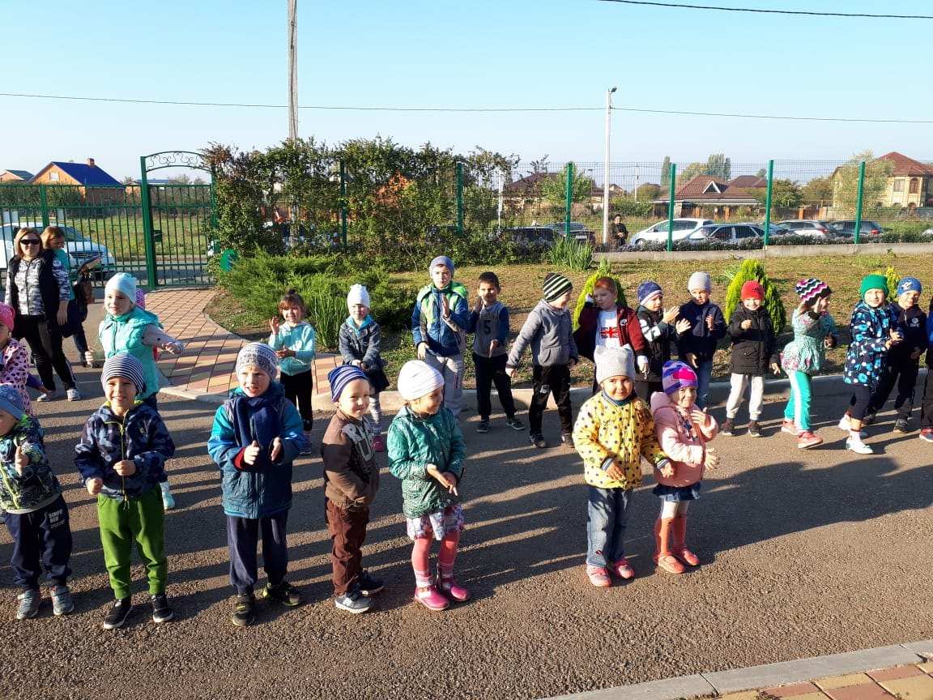

В группах воспитателями были проведены тематические беседы под общим названием «Все о здоровье». С целью более осознанного понимания необходимости соблюдения здорового образа жизни было организовано чтение художественной литературы, сюжетно-ролевые игры.

На прогулке был организован физкультурный досуг «В здоровом теле – здоровый дух».

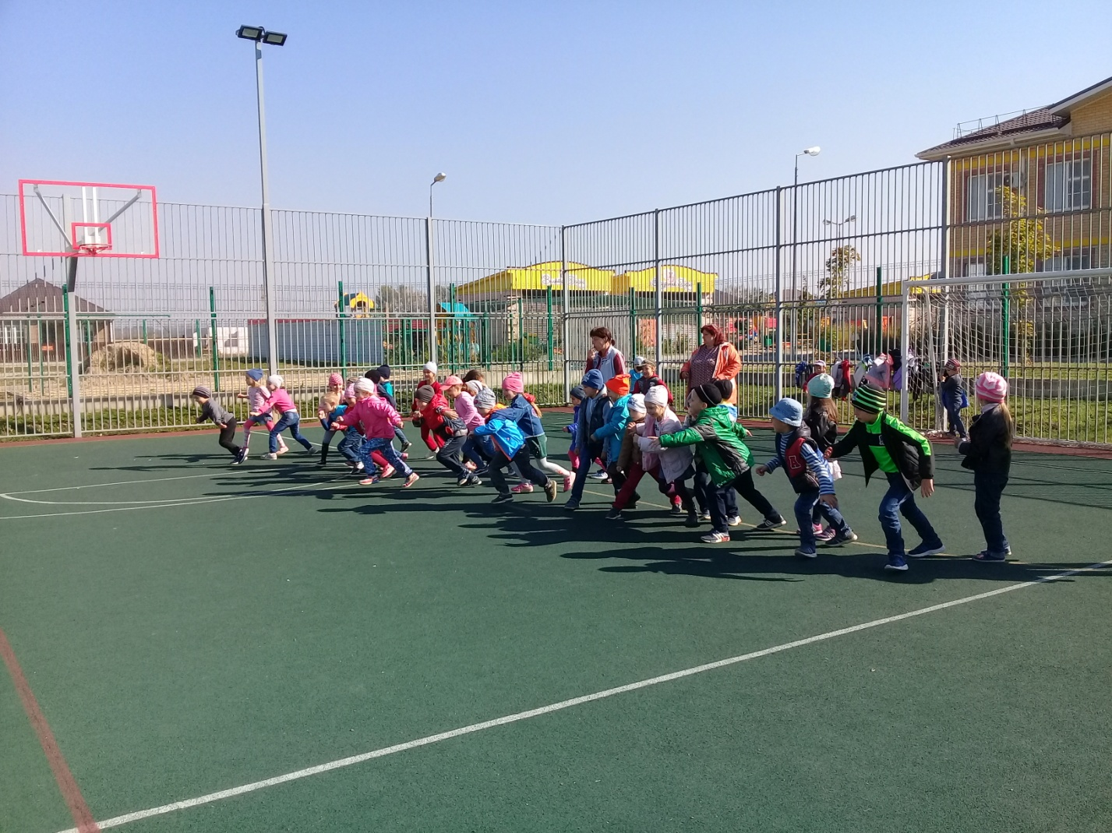

«Веселая пробежка»

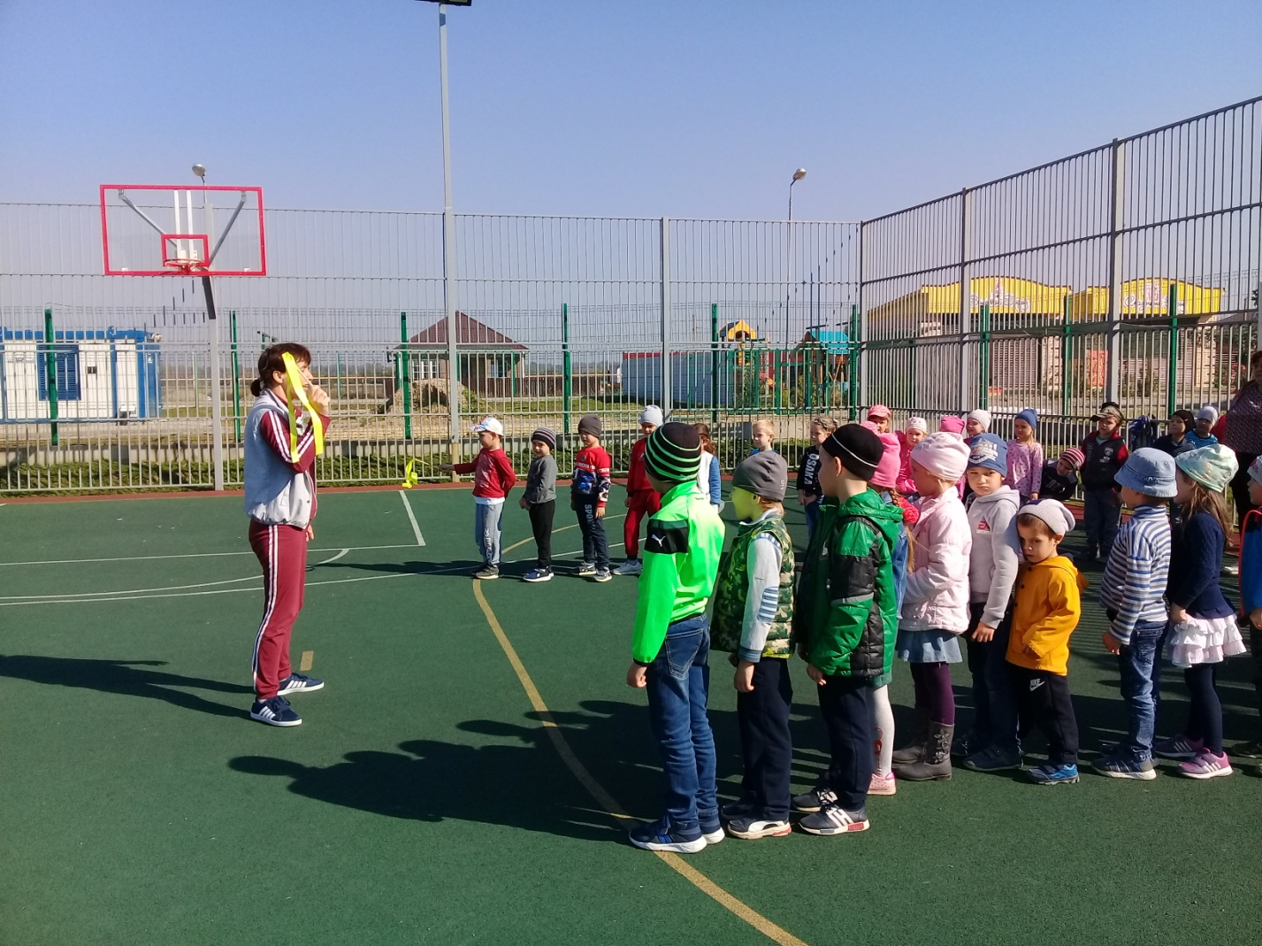

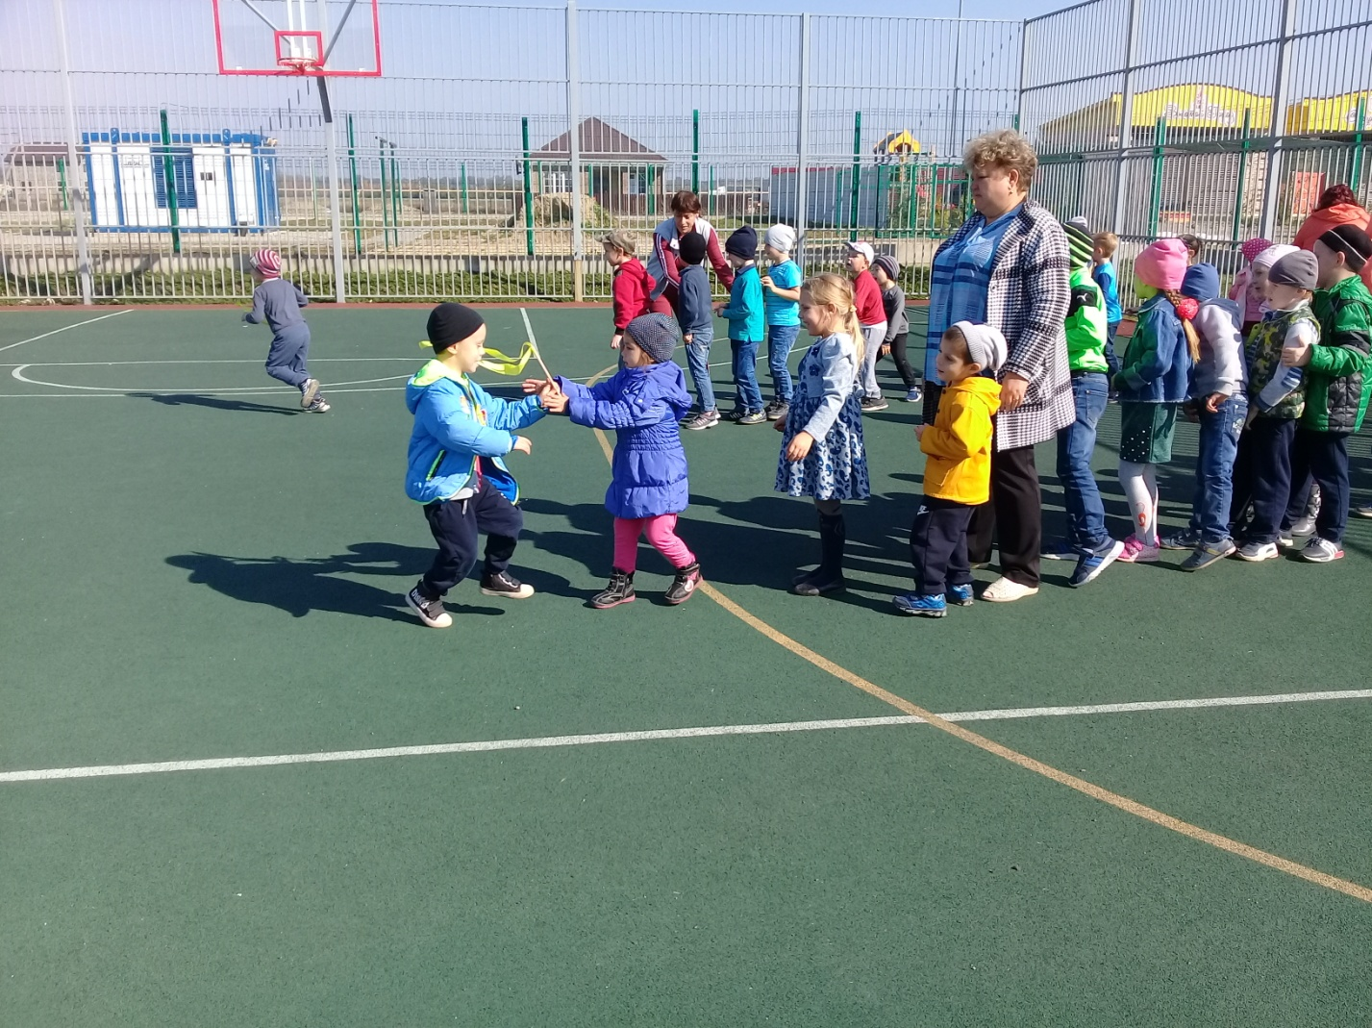

«Самый быстрый»

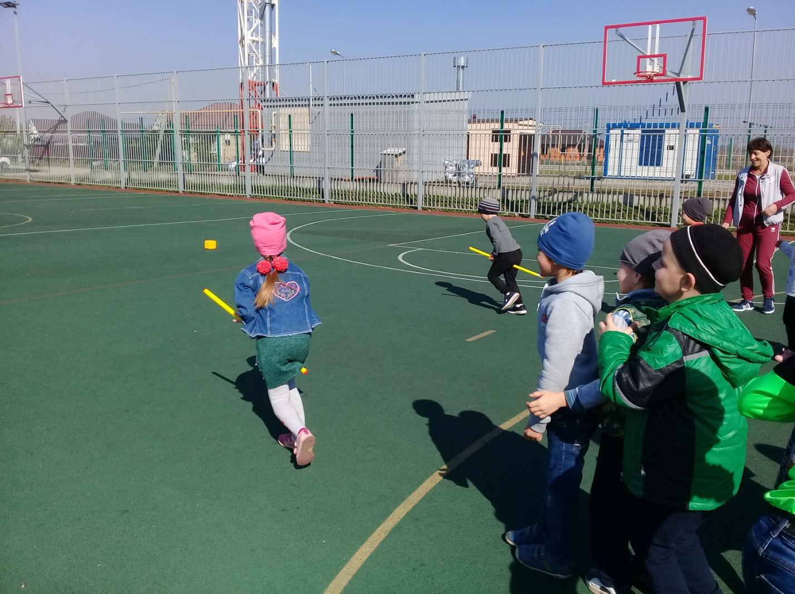

«

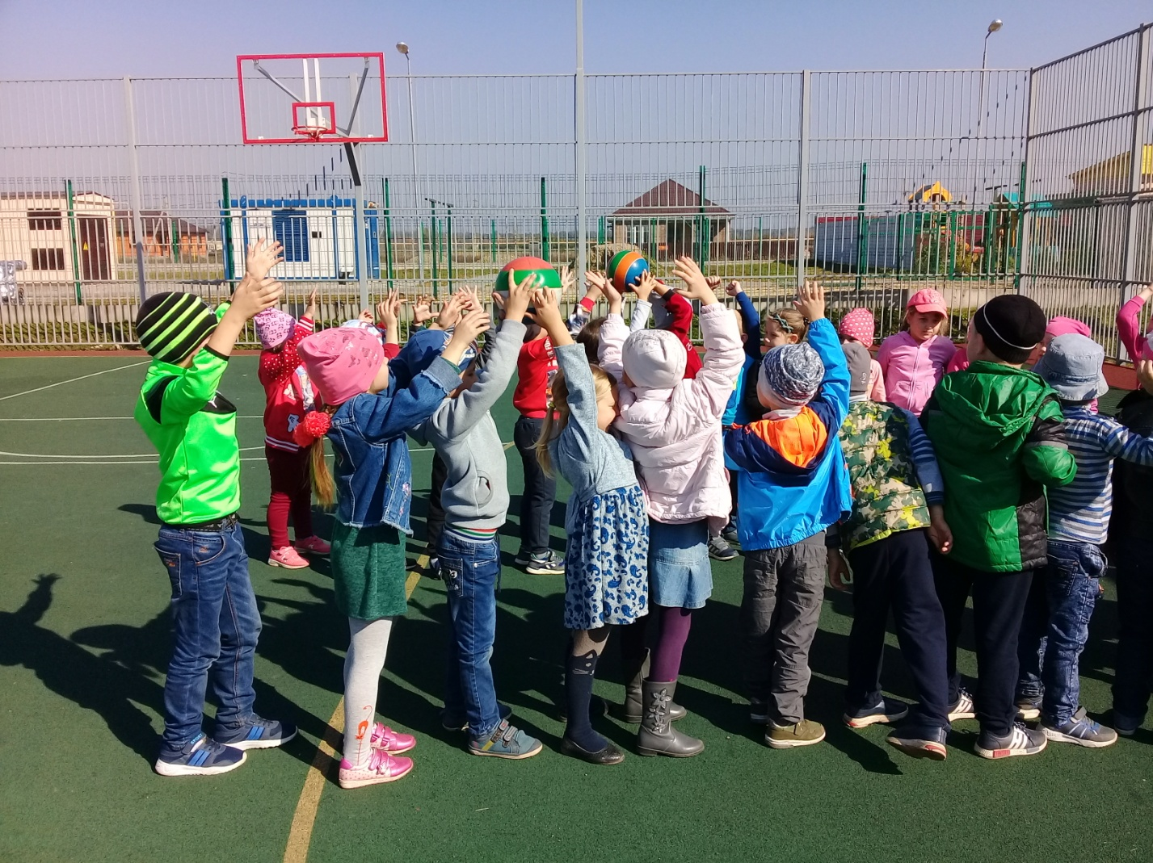

«Наш веселый мяч»

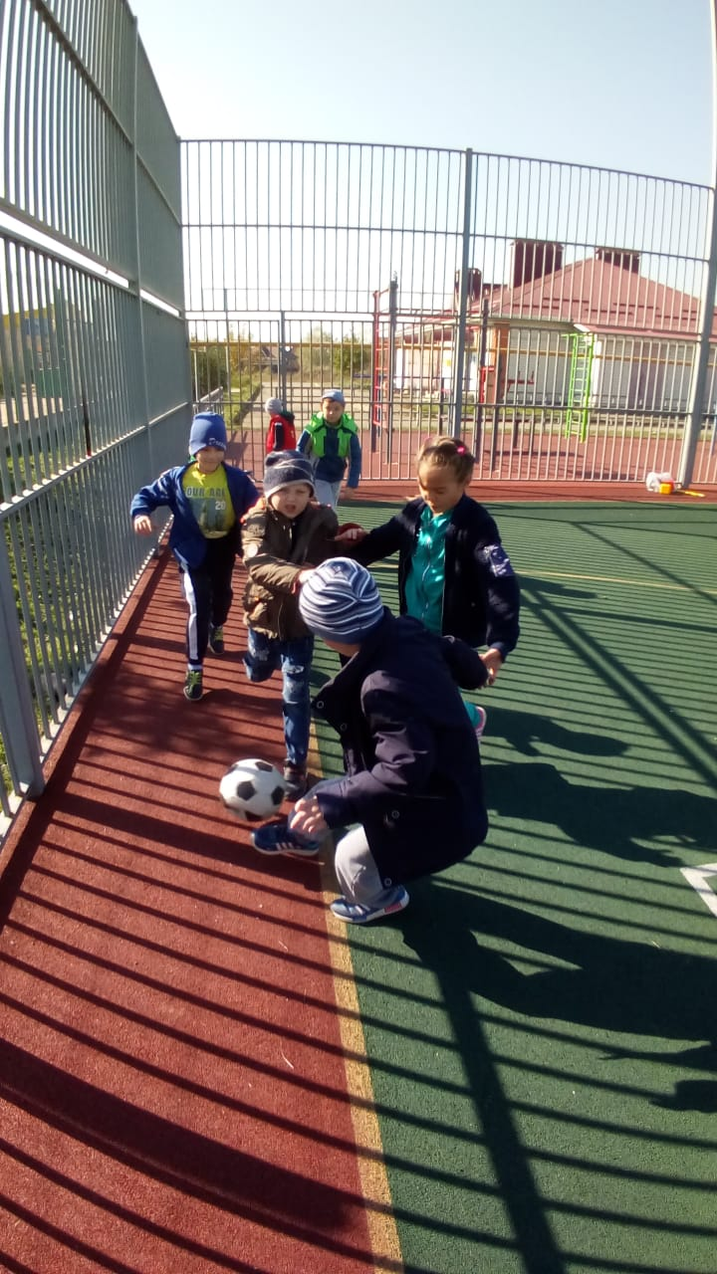

Дети и взрослые играли в футбол.

Вот таким немного шумным, очень веселым и активным получился наш День здоровья.

Хочется отметить, что проведенный День здоровья способствовал не только физическому развитию воспитанников, но и их нравственному воспитанию, формированию положительных эмоций, объединению взрослых и детей общими целями.